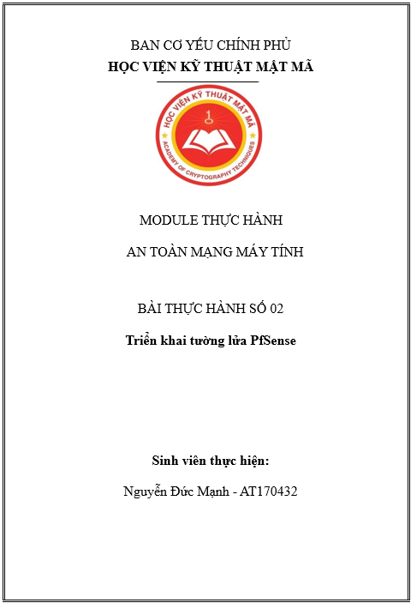***1. CHUẨN* BỊ**

Vẽ lại mô hình mạng chuẩn bị thực hành *(bao gồm các kết nối, địa chỉ IP, hệ điều hành, tên máy, ứng dụng được cài đặt)* và dán vào bên dưới.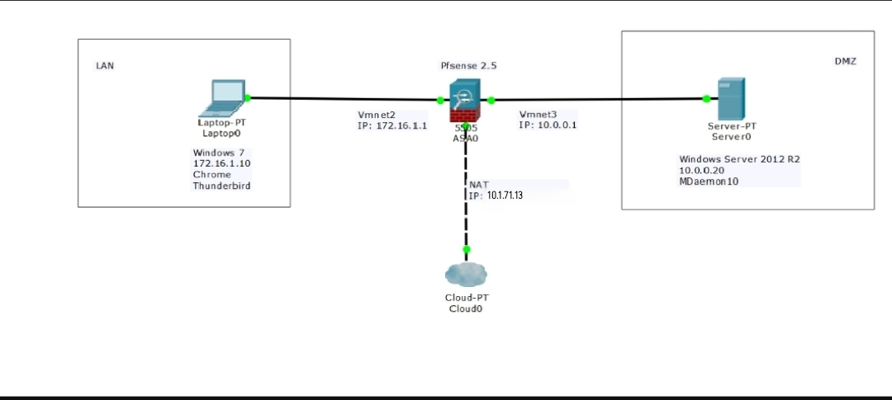

**2. THỰC HÀNH**

* + - 1. Cài đặt tường lửa PfSense

Chụp ảnh các địa chỉ IP được gán cho các giao diện của tường lửa và dán vào bên dưới.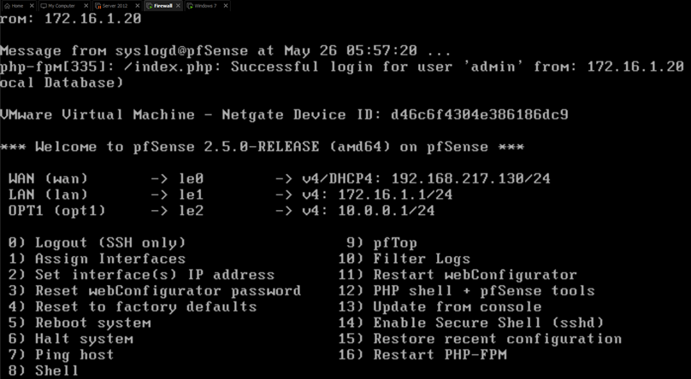

Chụp ảnh kết quả đăng nhập thành công vào tường lửa PfSense và dán vào bên dưới*.*

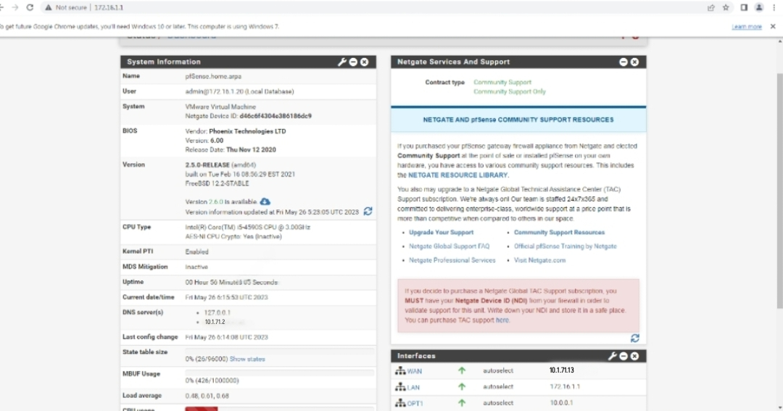

* + - 1. Quản trị tường lửa PfSense

**2.1. Quản trị phân vùng mạng LAN**

Thiết lập luật để chặn toàn bộ máy trong mạng LAN truy cập ra Internet và chụp ảnh, dán vào bên dưới.

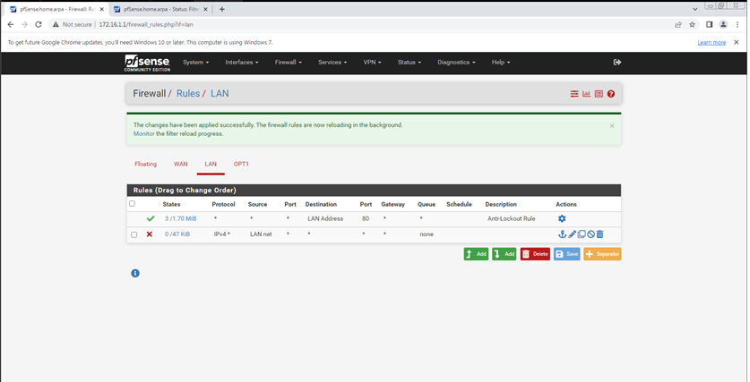

Thử nghiệm đứng từ 1 máy trong mạng LAN truy cập ra Internet và chụp ảnh, dán vào bên dưới.

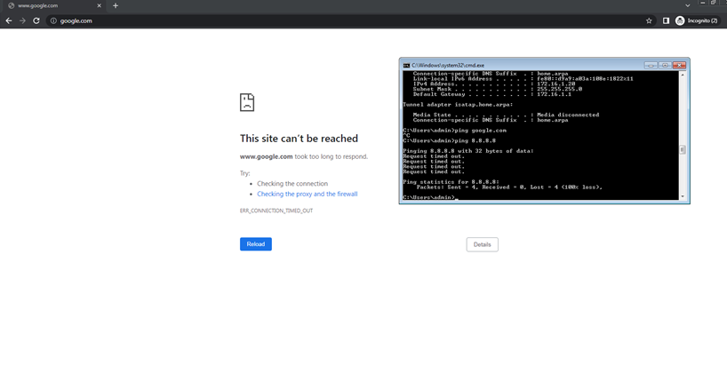

Thiết lập luật để 1 máy trong mạng LAN có thể truy cập ra Internet và chụp ảnh, dán vào bên dưới.

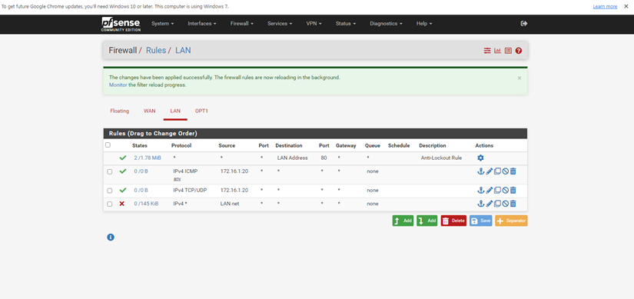

Thử nghiệm đứng từ máy đó truy cập ra Internet và chụp ảnh, dán vào bên dưới.

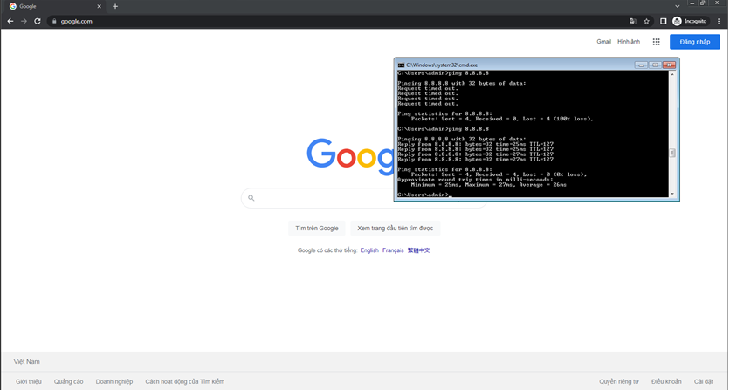

Thiết lập luật để cho phép các máy trong mạng LAN truy cập được tới 1 địa chỉ bên ngoài Internet (địa chỉ tùy sinh viên thiết lập) và chụp ảnh, dán vào bên dưới.

Cho phép truy cập tới google.com

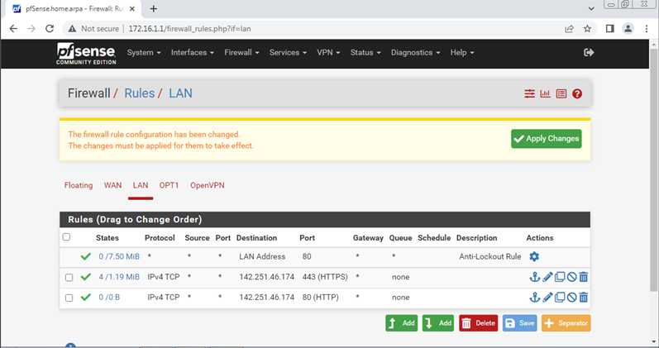

Thử nghiệm đứng từ 1 máy trong mạng LAN truy tới liên kết ở trên và chụp ảnh, dán vào bên dưới.

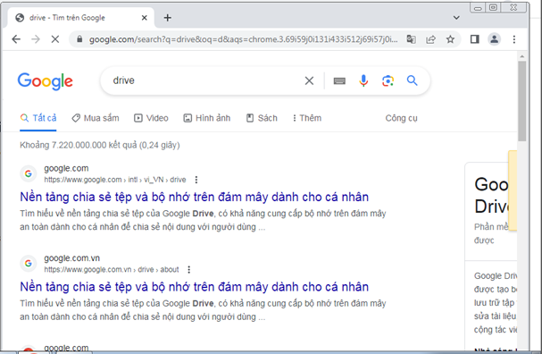

Thiết lập luật để chặn các máy trong mạng LAN truy cập được tới 3 địa chỉ bên ngoài Internet theo kiểu chặn aliases (địa chỉ tùy sinh viên thiết lập) và chụp ảnh, dán vào bên dưới.

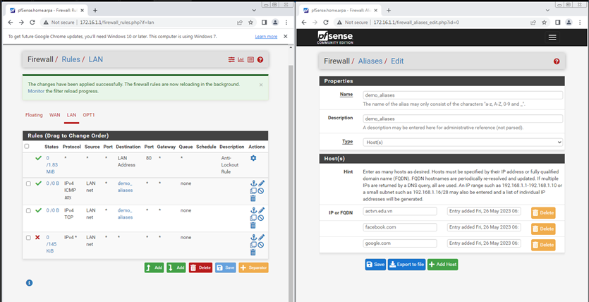

Thử nghiệm đứng từ 1 máy trong mạng LAN truy tới liên kết ở trên và 1 liên kết khác không thuộc các địa chỉ IP chặn và chụp ảnh, dán vào bên dưới.

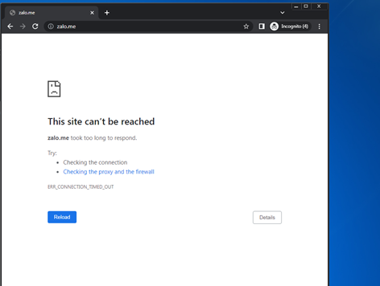

Thiết lập luật để chỉ cho phép các máy trong mạng LAN được truy cập ra bên ngoài Internet từ khoảng thời gian 8h00 đến 16h00 và chụp ảnh, dán vào bên dưới.

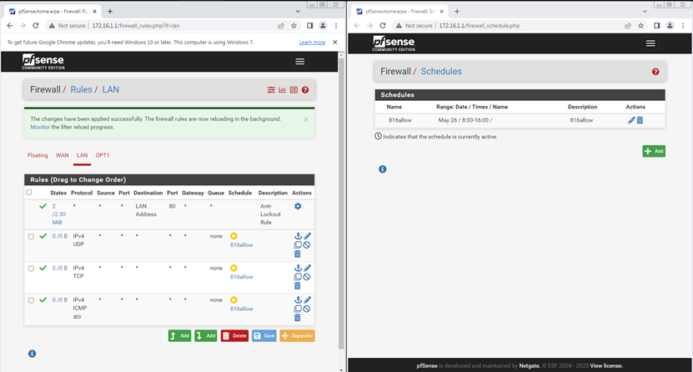

Thử nghiệm đứng từ 1 máy trong mạng LAN truy cập ra ngoài Internet trong khung giờ từ 8h00 đến 16h00 và trong khung giờ từ 17h00 đến 6h00 và chụp ảnh, dán vào bên dưới.

* Khung giờ 8h00-16h00

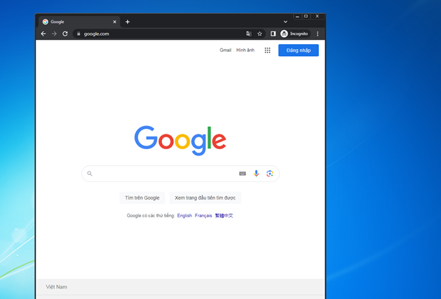

* Khung giờ 17h00-6h00

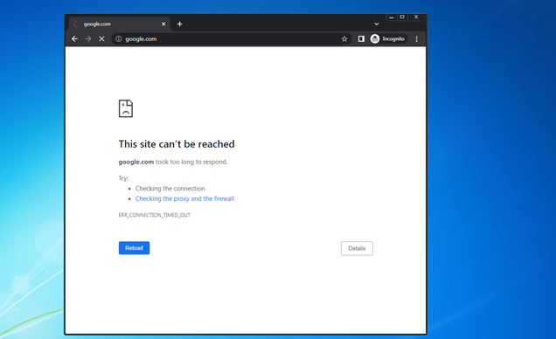

Thiết lập luật để giới hạn tốc độ của các máy trong mạng LAN (tối đa 20Mb tốc độ Upload, Download) và chụp ảnh, dán vào bên dưới.

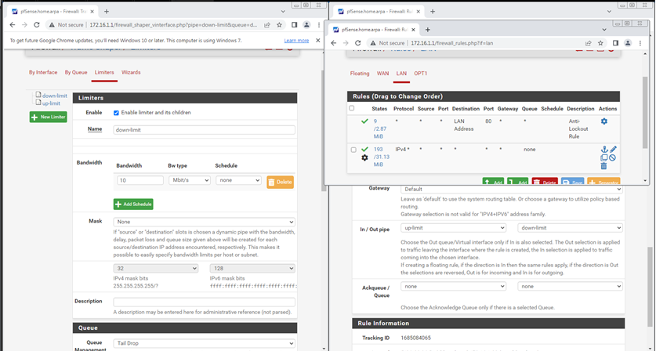

Thử nghiệm đứng từ 1 máy trong mạng LAN sử dụng SpeedTest đo tốc độ và chụp ảnh, dán vào bên dưới.

**2.2. Quản trị phân vùng mạng DMZ**

Cài đặt và cấu hình 1 WebServer, sử dụng WebBrowser truy cập tới địa chỉ WebServer và chụp ảnh, dán vào bên dưới.

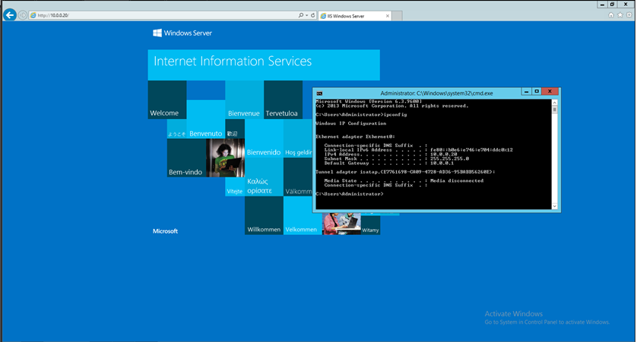

Thiết lập luật để cho phép từ bên ngoài được truy cập tới WebServer qua giao thức HTTP/HTTPS/DNS thông qua địa chỉ IP Public và chụp ảnh, dán vào bên dưới.

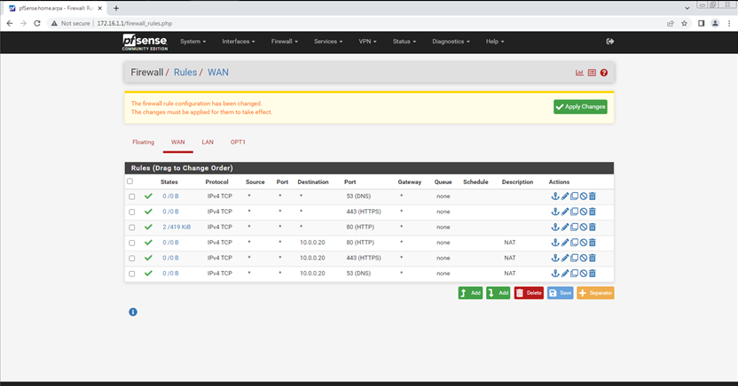

Thử nghiệm đứng từ 1 máy bên ngoài truy cập tới địa chỉ IP Public của WebServer và chụp ảnh, dán vào bên dưới.

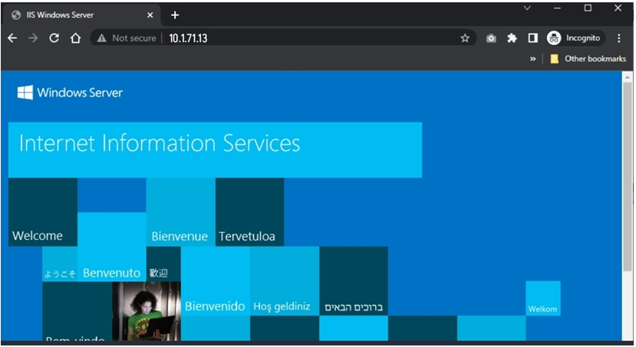

**2.3. Cấu hình VPN**

Cấu hình VPN trên tường lửa PfSense. Tại phần tạo User, tạo 2 user lấy tên sinh viên và chụp ảnh, dán vào bên dưới.

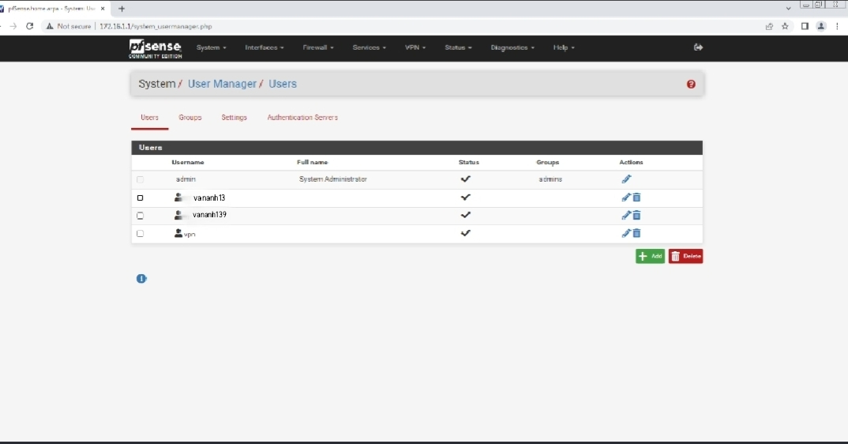

Cấu hình Tunnel Network và Local Network, chụp ảnh và dán vào bên dưới.

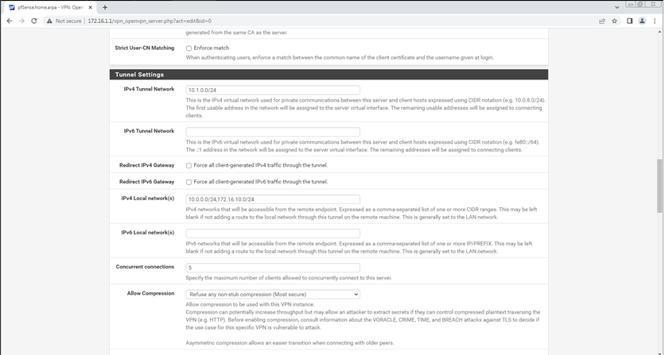

Thiết lập luật cho VPN để cho phép kết nối VPN từ xa qua cổng 1194, chụp ảnh và dán vào bên dưới.

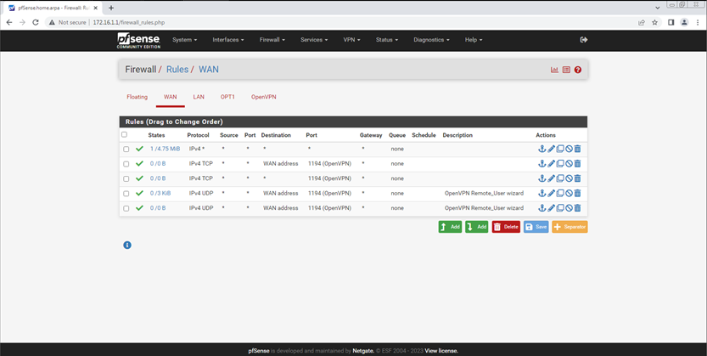

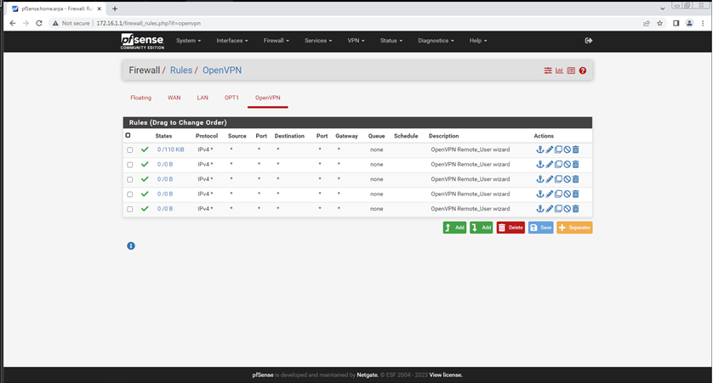

Tại phần VPN/OpenVPN/Servers, chụp ảnh các server VPN và dán vào bên dưới.

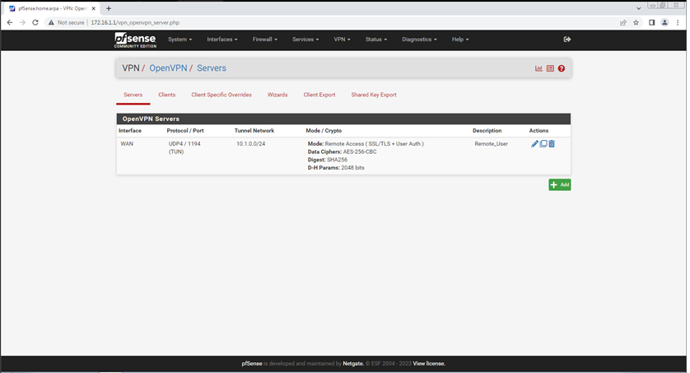

Sử dụng 1 máy Windows, cài đặt VPN Client và kết nối tới VPN Server, sau đó chụp ảnh, dán vào bên dưới.

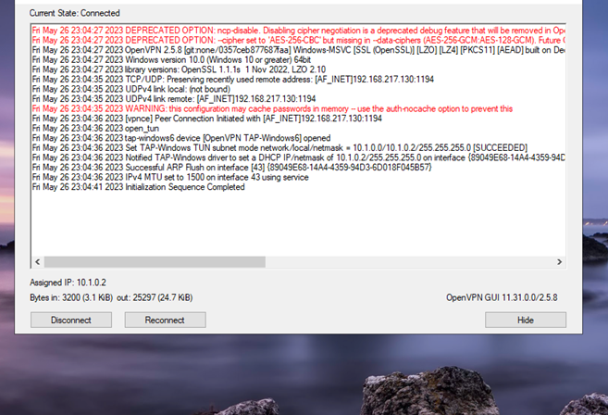

Thử nghiệm đứng từ 1 máy bên ngoài truy cập tới địa chỉ IP Public của WebServer và chụp ảnh, dán vào bên dưới.

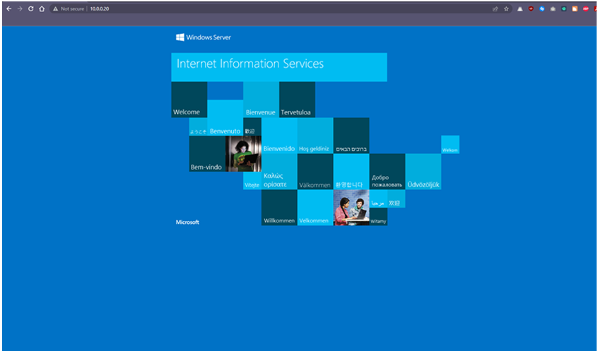

* + - 1. Sinh viên tự thực hành

Cấu hình luật trên tường lửa cho phép từ bên ngoài truy cập được tới MailServer qua giao thức SMTP/POP3/IMAP/DNS thông qua địa chỉ IP Public và chụp ảnh, dán vào bên dưới.

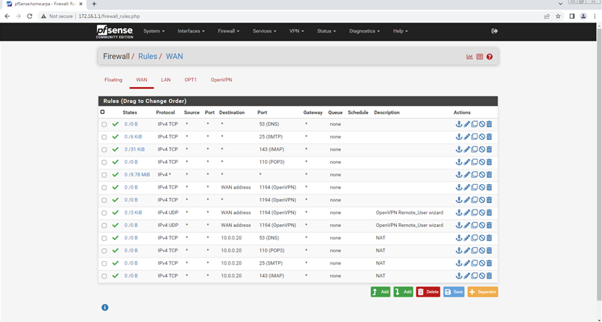

Đứng từ 1 máy bên ngoài, sử dụng Thunderbird để cấu hình quản lý 1 tài khoản email vừa tạo ra và chụp ảnh, dán vào bên dưới.

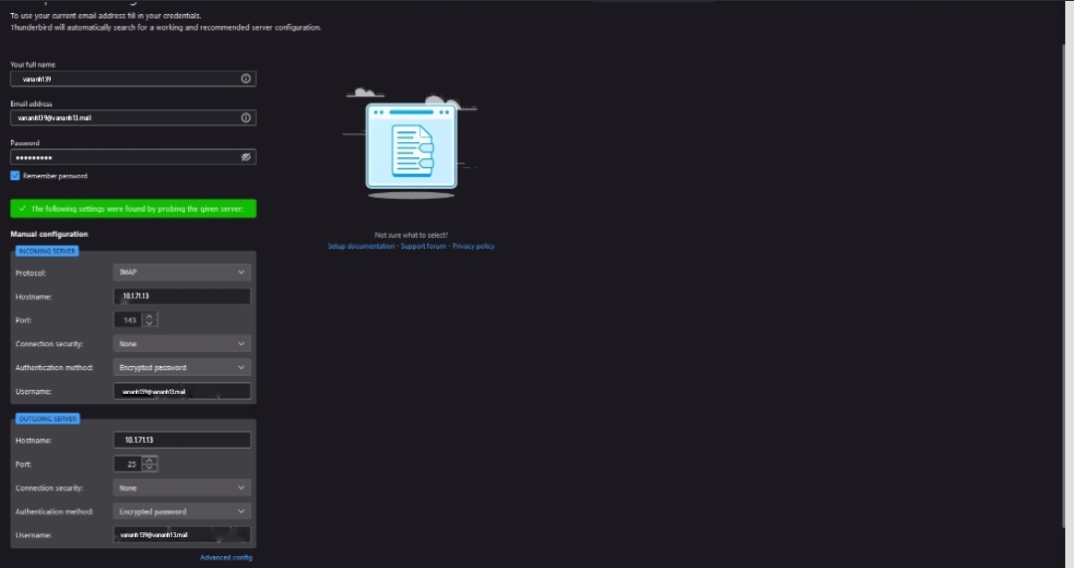

Đứng từ máy bên ngoài, sử dụng Thunderbird để gửi email tới tài khoản email thứ 2 và chụp ảnh, dán vào bên dưới.

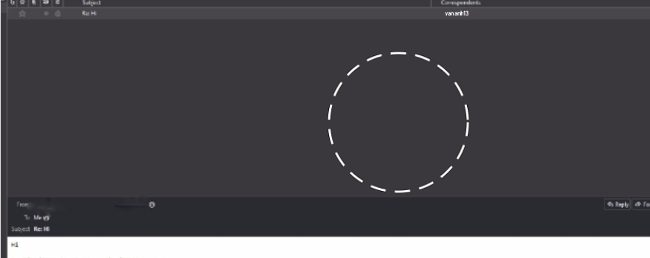

Đứng từ máy bên trong, sử dụng Thunderbird để nhận email gửi từ máy bên ngoài, đồng thời gửi mail reply lại và chụp ảnh, dán vào bên dưới.

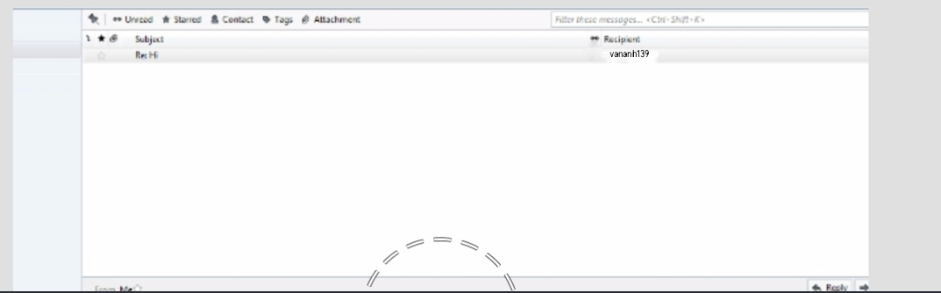

Đứng từ máy bên ngoài, sử dụng Thunderbird để kiểm tra email vừa gửi từ tài khoản thứ 2 của máy bên trong và chụp ảnh, dán vào bên dưới.

